机电装备教学实习总厂/石油工业训练中心
培 训 纪 要
培训时间：2018年5月15日下午14:30-17:00
培训地点：特种实验楼A325多媒体会议室及楼道内
主 持 人：马建民
参会人员：工训中心全体教职工
记 录 人：蔡虹
培训议题：火灾常识、消防器材及火灾后的应急措施
培训形式：讲座、演练
培训目的：
使中心全体教职工了解火灾的相关基本常识、消防器材的类型、学会发生火灾后的应急措施，并进行演练。
培训内容：
1、火灾的概念、类型、特点及扑灭火灾的基本措施。
2、常用消防器材的种类及使用方法。
3、发生火灾后的应急措施
4、楼内演练。
2018年5月18日
石油工业训练中心

灭火基础知识汇编

2018年

第一章 灭火原理及灭火剂

一、灭火的基本原理
物质燃烧必须同时具备三个必要条件，即可燃物、助燃物和着火源。灭火的基本原理就是破坏已经形成的燃烧条件，或终止燃烧的连锁反应而使火熄灭以及把火势控制在一定范围内，最大限度地减少火灾损失。

二、灭火的方法
1、 冷却法：如用水扑灭一般固体物质的火灾，通过水来大量吸收热量，使燃烧物的温度迅速降低．最后使燃烧终止。
2、窒息法：如用二氧化碳灭火剂来降低氧浓度，使燃烧不能持续。
3、隔离法：如用泡沫灭火剂灭火，通过产生的泡沫覆盖于燃烧体表面，在冷却作用的同时，把可燃物同火焰和空气隔离开来，达到灭火的目的。
4、化学抑制法：如用干粉灭火剂通过化学作用，破坏燃烧的链式反应，使燃烧终止。

三、常见灭火剂及使用范围
1、 水：水在灭火时能汽化产生水蒸气，阻隔新鲜空气进入燃烧区，起到冷却和窒息的作用。主要适用于纺织品、棉麻、纸张、粮草等一般固体物质的初起火灾。
2、 干粉：干粉灭火剂是由灭火基料（如小苏打、碳酸铵、滑石粉等）、少量防潮剂（硅胶）混合后共同研磨制成的细小颗粒。灭火时，干粉中的碳酸氢钠受热分解，放出大量二氧化碳和水，起到冷却、稀释可燃气体的作用。主要用于扑救易燃液体、可燃气体和电气设备的初起火灾，广泛用于油田、油库、炼油厂、化工厂等企业。
3、泡沫：泡沫灭火剂分为化学泡沫和空气泡沫灭火剂。化学泡沫主要是酸性盐和碱性盐与少量发泡剂、稳定剂混合后，相互作用产生泡沫。空气泡沫是在蛋白质水解液中添加有机酸金属络合盐制成蛋白型的抗溶性泡沫液。泡沫灭火剂是扑救可燃易燃液体的有效灭火剂，在液体表面生成凝聚的泡沫漂浮层，起到窒息和冷却作用。
4、二氧化碳：二氧化碳包围在燃烧物体的表面，排除空气，降低可燃物周围或防护空间内的氧浓度，产生窒息作用而灭火，另外二氧化碳喷出时，会迅速气化，吸收周围热量，起到冷却作用。适用于扑救可燃液体、精密仪器和一般电气火灾。
5、卤代烷：卤代烷灭火剂由一种或多种卤族元素取代碳氢化合物中氢元素的高效快速气化的液体灭火剂。主要通过抑制燃烧的化学反应过程，使燃烧中断，达到灭火的目的。用于扑救各种可燃气体、可燃液体火灾，可燃固体的表面火灾和电器设备火灾。

第二章 常用灭火器的使用
一、干粉灭火器的使用方法和灭火原理
a、使用方法：干粉灭火器最常用的开启方法为压把法，将灭火器提到距火源适当距离后，先上下颠倒几次，使筒内的干粉松动，然后让喷嘴对准燃烧最猛烈处，拔去保险销，压下压把，灭火剂便会喷出灭火。另外还可用旋转法。开启干粉灭火棒时，左手握住其中部，将喷嘴对准火焰根部，右手拔掉保险卡，顺时针方向旋转开启旋钮，打开贮气瓶，滞时1-4秒，干粉便会喷出灭火。
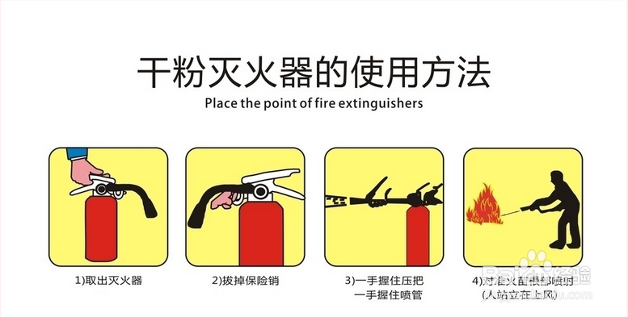
b、灭火原理：干粉灭火器内充装的是干粉灭火剂。干粉灭火剂是用于灭火的干燥且易于流动的微细粉末，由具有灭火效能的无机盐和少量的添加剂经干燥、粉碎、混合而成微细固体粉末组成。它是一种在消防中得到广泛应用的灭火剂，且主要用于灭火器中。除扑救金属火灾的专用干粉化学灭火剂外，干粉灭火剂一般分为BC干粉灭火剂和ABC干粉两大类。如碳酸氢钠干粉、改性钠盐干粉、钾盐干粉、磷酸二氢铵干粉、磷酸氢二铵干粉、磷酸干粉和氨基干粉灭火剂等。干粉灭火剂主要通过在加压气体作用下喷出的粉雾与火焰接触、混合时发生的物理、化学作用灭火：一是靠干粉中的无机盐的挥发性分解物，与燃烧过程中燃料所产生的自由基或活性基团发生化学抑制和副催化作用，使燃烧的链反应中断而灭火;二是靠干粉的粉末落在可燃物表面外，发生化学反应，并在高温作用下形成一层玻璃状覆盖层，从而隔绝氧，进而窒息灭火。另外，还有部分稀释氧和冷却作用。

二、二氧化碳灭火器的使用方法和灭火原理
a、使用方法：二氧化碳灭火器主要用于扑救贵重设备、档案资料、仪器仪表、600伏以下电气设备及油类的初起火灾。在使用时，应首先将灭火器提到起火地点，放下灭火器，拔出保险销，一只手握住喇叭筒根部的手柄，另一只手紧握启闭阀的压把。对没有喷射软管的二氧化碳灭火器，应把喇叭筒往上扳70—90度。使用时，不能直接用手抓住喇叭筒外壁或金属连接管，防止手被冻伤。在使用二氧化碳灭火器时，在室外使用的，应选择上风方向喷射;在室内窄小空间使用的，灭火后操作者应迅速离开，以防窒息。
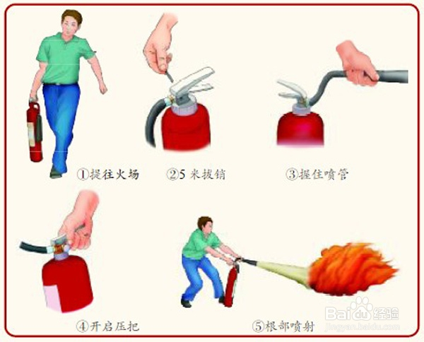
b、灭火原理：二氧化碳灭火剂是一种具有一百多年历史的灭火剂，价格低廉，获取、制备容易，其主要依靠窒息作用和部分冷却作用灭火。二氧化碳具有较高的密度，约为空气的1.5倍。在常压下，液态的二氧化碳会立即汽化，一般1kg的液态二氧化碳可产生约0.5立方米的气体。因而，灭火时，二氧化碳气体可以排除空气而包围在燃烧物体的表面或分布于较密闭的空间中，降低可燃物周围或防护空间内的氧浓度，产生窒息作用而灭火。另外，二氧化碳从储存容器中喷出时，会由液体迅速汽化成气体，而从周围吸引部分热量，起到冷却的作用。

三、清水灭火器的使用方法和灭火原理
a、使用方法：利用清水灭火器时可采用拍击法，先将清水灭火器直立放稳，摘下保护帽，用手掌拍击开启杠顶端的凸头，水流便会从喷嘴喷出。
b、灭火原理：清水灭火器中的灭火剂为清水。水在常温下具有较低的粘度、较高的热稳定性、较大的密度和较高的表面张力，是一种古老而又使用范围广泛的天然灭火剂，易于获取和储存。它主要依靠冷却和窒息作用进行灭火。因为每千克水自常温加热至沸点并完全蒸发汽化，可以吸收2593.4KJ的热量。因此，它利用自身吸收显热和潜热的能力发挥冷却灭火作用，是其它灭火剂所无法比拟的。此外，水被汽化后形成的水蒸气为惰性气体，且体积将膨胀1700倍左右。在灭火时，由水汽化产生的水蒸气将占据燃烧区域的空间、稀释燃烧物周围的氧含量，阻碍新鲜空气进入燃烧区，使燃烧区内的氧浓度大大降低，从而达到窒息灭火的目的。当水呈喷淋雾状时，形成的水滴和雾滴的比表面积将大大增加，增强了水与火之间的热交换作用，从而强化了其冷却和窒息作用。另外，对一些易溶于水的可燃、易燃液体还可起稀释作用;采用强射流产生的水雾可使可燃、易燃液体产生乳化作用，使液体表面迅速冷却、可燃蒸汽产生速度下降而达到灭火的目的。

四、简易灭火器的使用方法和灭火原理
a、使用方法：使用简易式灭火器时，手握灭火器简体上部，大拇指按住开启钮，用力按下即能喷射。在灭液化石油气灶或钢瓶角阀等气体燃烧的初起火灾时，只要对准着火处喷射，火焰熄灭后即将灭火器关闭，以备复燃再用;如灭油锅火应对准火焰根部喷射，并左右晃动、直至扑灭火。灭火后应立即关闭煤气开关。或将油锅移离加热炉，防止复燃。用简易式空气泡沫灭油锅火时，喷出的泡沫应对着锅壁，不能直接冲击油面，防止将油冲出油锅，扩大火势。
b、灭火原理：简易式灭火器是近几年开发的轻便型灭火器。它的特点是灭火剂充装量在500克以下，压力在0.8兆帕以下，而且是一次性使用，不能再充装的小型灭火器。按充入的灭火剂类型分，简易式灭火器有1211灭火器，也称气雾式卤代烷灭火器;简易式干粉灭火器，也称轻便式干粉灭火器;还有简易式空气泡沫灭火器，也称轻便式空气泡沫灭火器。简易式灭火器适用于家庭使用，简易式1211灭火器和简易式干粉灭火器可以扑救液化石油气灶及钢瓶上角阀，或煤气灶等处的初起火灾，也能扑救火锅起火和废纸篓等固体可燃物燃烧的火灾。简易式空气泡沫适用于油锅、煤油炉、油灯和蜡烛等引起的初起火灾，也能对固体可燃物燃烧的火进行扑救。

第三章 室内消火栓及破拆工具

一、室内消防栓系统的使用
1、室内消火栓设在消火栓箱内。它由水枪、水带、消火栓和栓阀组成组成。
2、消火栓使用由两人操作。
a、打开箱门。
b、按下箱内的消火栓按钮，启动消防水泵。
c、取出水枪，拉出水带，同时把水带接口一端与消火栓接口相连，另一端与水枪相连，在地面上拉直水带。
d、把室内栓手轮顺开启方向旋开，同时双手紧握水枪，喷水灭火。
其使用方法如下图所示：
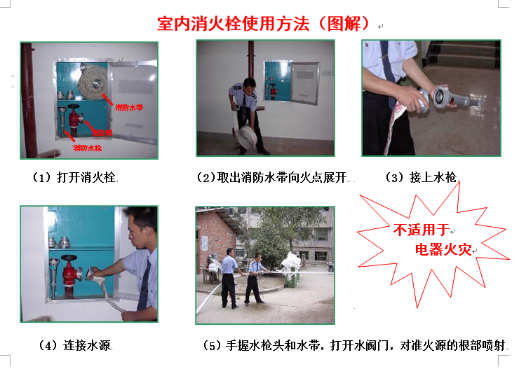

二、破拆工具消防斧的使用
1、消防斧工作原理是清理着火或易燃材料，切断火势蔓延的途径，还可以劈开被烧变形的门窗，解救被困的人。
2、破拆工具消防斧的使用方法如下图所示：
